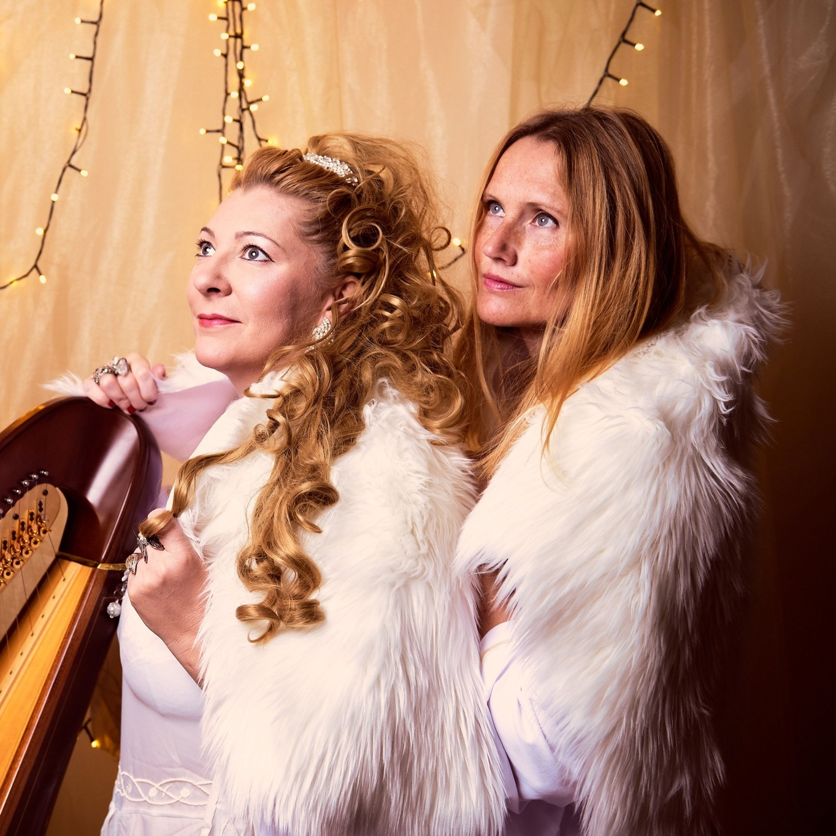
Římskokatolická farnost Domaželice Vás zve na
NOVOROČNÍ KONCERT
MUSICA ANGELICA
Magdalena Malaníková - zpěv
Lucie Fajkusová - harfa
21. 1. 2022 v 17 hod.
v kostele Sv. Jakuba Staršího v Domaželicích
Vstupné dobrovolné

